

**Консультация для воспитателей**

Самый драгоценный дар, который человек получает от природы – здоровье.

Здоровье – это не просто отсутствие болезней, а состояние полного физического, психического и социального благополучия.

Чтобы повысить тонус, стать жизнерадостным, преградить простуде все пути к своему организму, нужно обязательно использовать самое универсальное природное средство – закаливание. Закалённый человек мало подвержен любым заболеваниям.

Поэтому закаливание организма можно с уверенностью отнести к привычкам здорового образа жизни.

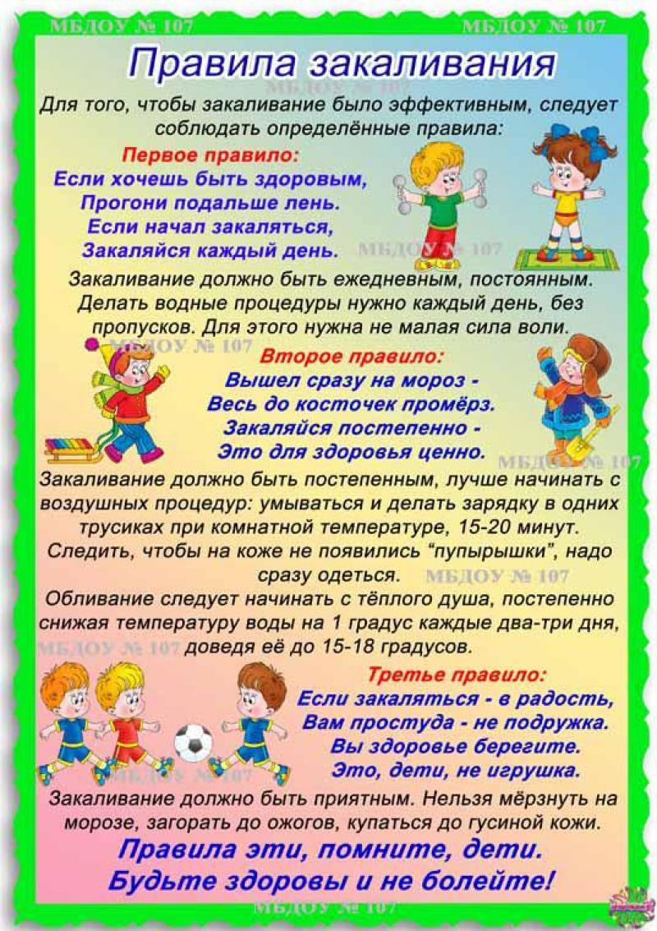

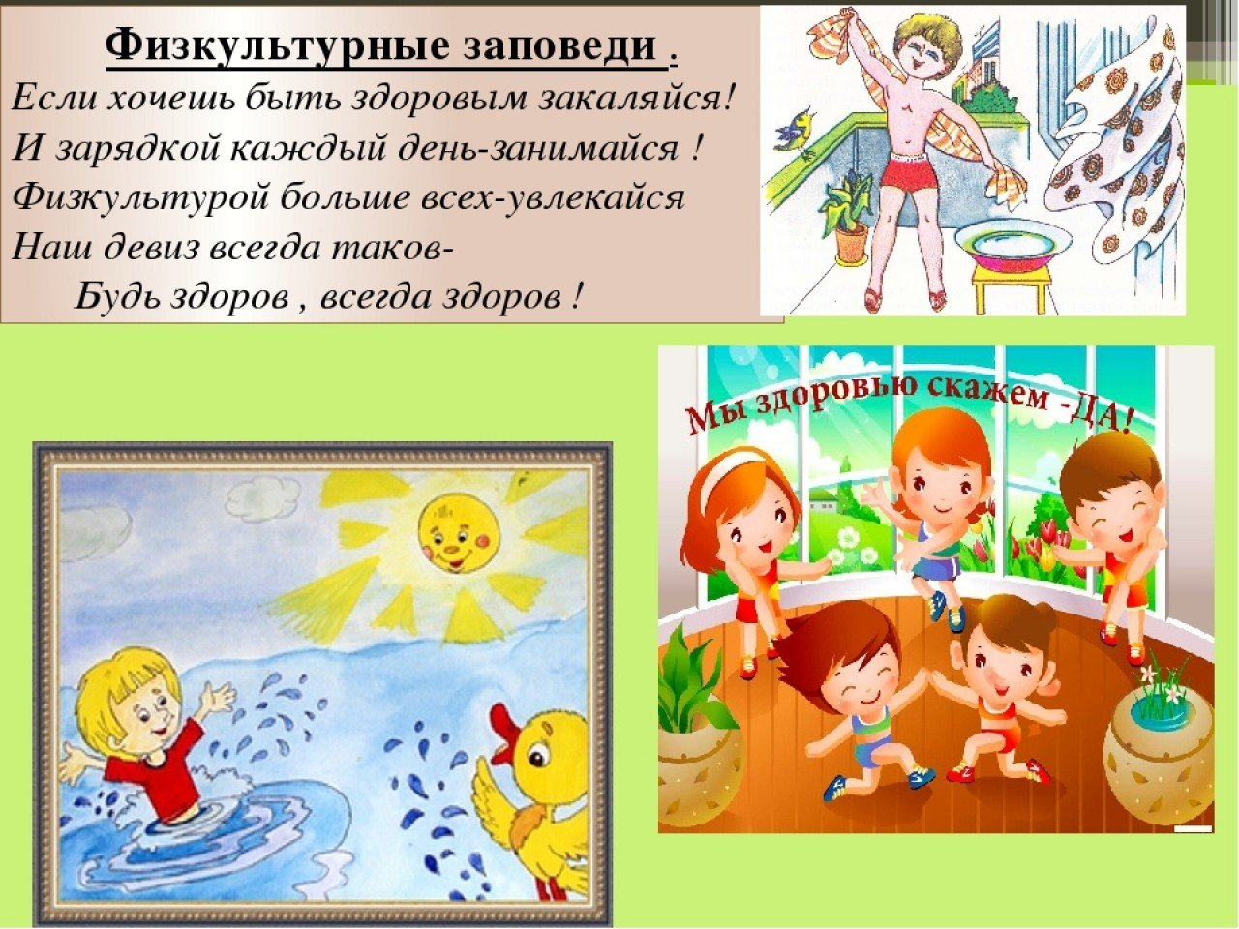

Когда же начинать закаливание?

• Когда заболел простудными заболеванием?

• Когда пошёл в школу ребёнок?

• Никогда не поздно начать

• С рождения? - с рождения, а вообще никогда не поздно?

Формы и правила закаливания.

При систематическом закаливании у организма вырабатывается иммунитет. Многие врачи говорят, что закаливать детей необходимо с рождения. Но даже 2-3 года 10-15, 20 – 30 лет, начать никогда не поздно. В закаливании, как и в любом процессе, есть своя мера.

Существует несколько форм закаливания: воздухом, водой, солнцем.

Вполне возможно, что дети зимой ходят в одних трусиках и маечке дома, это тоже одна из форм закаливания – закаливание воздухом.

Самое распространённое закаливание воздухом включает в себя: систематические прогулки на улице, вне зависимости от погоды, воздушные ванны, хождение босиком, сон на свежем воздухе.

Закаливание водой включает в себя: обтирания, обливания, контрастный душ, полоскание горла, плавание.

Закаливание солнцем включает в себя: солнечные ванны.

Закаливание солнцем основывается на контрасте температур, которых можно достичь чередованием: солнечных ванн, отдыхом в тени и плавание.

Существуют общие правила и противопоказания закаливания.

**Одно из эффективных средств закаливания** – дневной сон на свежем воздухе летом.

**Формы закаливания**, которые возможно использовать в детском саду.

Это все те же ранее перечисленные формы:

- воздухом (прогулки, воздушные ванны, сон на свежем воздухе, хождение босиком),

- водой (влажные обтирания, обливание ног, умывание, полоскание горла, плавание в бассейне),

- солнцем (солнечные ванны с чередованием отдыха в тени).

В детском саду закаливание проводится практически целый день разными средствами: приём в тёплое время года – на улице, прогулки, в группах регулярно проветривается. Поддерживается температурный режим, после сна дети принимают воздушные ванны и ходят по массажным дорожкам босиком, моют и обливают ноги, полощут горло и рот, умываются.

**Если хочешь быть здоров – закаляйся!**

